SpellListen

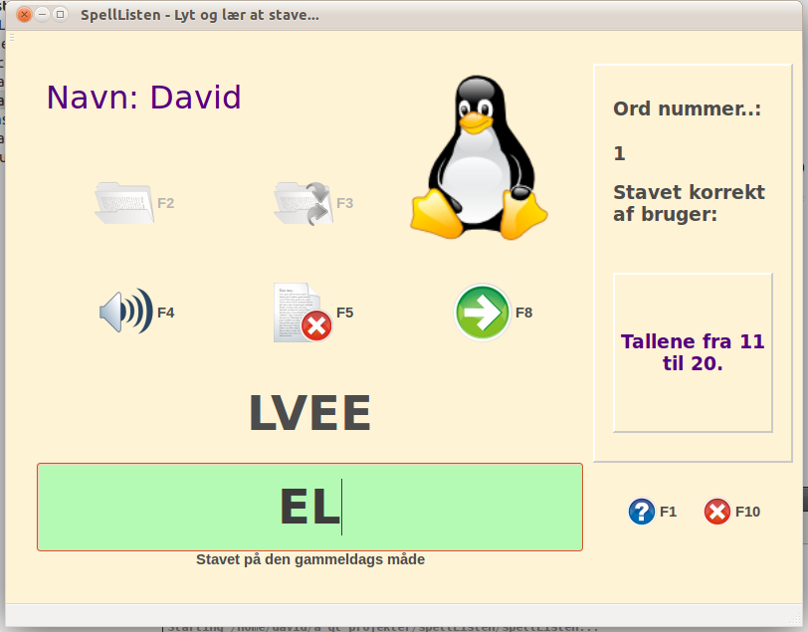

...et program der kan hjælpe dig, der vil øve din stavning

David Lamhauge, 2011

spellListen Manual - Indholdsfortegnelse
Trivia... 2
Hvorfor hedder det spellListen? 2
Kort gennemgang af spellListen 3
Vi starter spellListen 3
Åbn ordliste 4
Hent ordliste 5
Klar til at stave 6
Feltet bliver grønt! - eller... 7
Jeg er færdig... 8
Sådan laver man ordlister 9
Sådan indspiller man ordene 10
Sådan personliggør du spellListen! 11
Hurra-billederne 11
Indtalingen af ordene 11

Trivia...
Jeg hedder David Lamhauge, og jeg har udviklet spellListen.
Jeg lavede det første gang for ca. ti år siden til min yngste datter. Hun havde svært ved at stave, og havde meget glæde af programmet.
Der er kommet nye udviklingsmiljøer til i de sidste år, og dette program er lavet i Qt Creator, programmeret i C++.

Hvorfor hedder det spellListen?
Det er fordi man skal stave nogle ord samtidig med at man lytter til ordet. Spell og Listen.
Desuden synes jeg det er sjovt med et ord med tre l'er i træk - ligesom det berømte tyske ord stillleben.

Kort gennemgang af spellListen
SpellListen er et program hvor man kan øve sig i at stave ord fra en ordliste.
Man kan vælge at høre ordet så mange gange det er nødvendigt, og man kan få hjælp via en funktion der viser de bogstaver der skal bruges.
Ordlisterne kan man selv lave, man kan lade sin mand, kone, elever eller andre lave den. Det tager ikke lang tid, og de kan bruges igen og igen. Man kan bytte med bekendte, lærerkolleger eller andre.
Alt dette kommer jeg ind på senere.

Vi starter spellListen
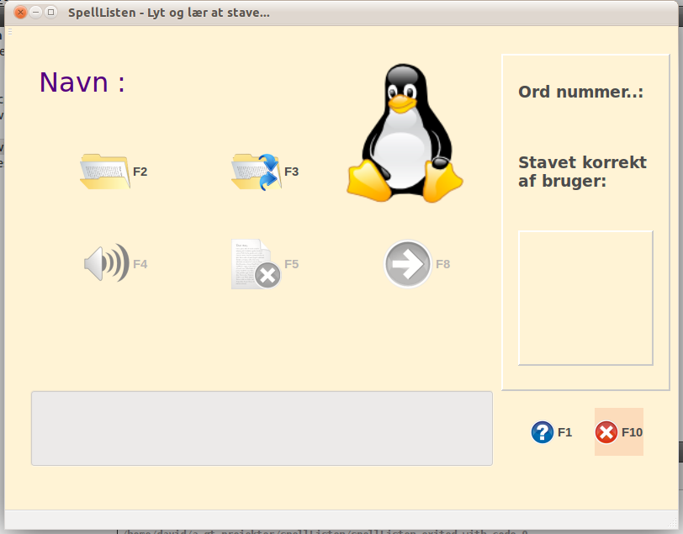
Brugergrænsefladen ser ud som ovenfor. Pingvinen Tux sidder tålmodigt ventende midt i det hele. Nogle af knapperne er ikke aktiveret, men kort fortalt er der følgende muligheder:
F1) Hjælp. Meget kortfattet.
F2) Hent ordene i ordlisten, i rigtig rækkefølge.
F3) Hent ordene i ordlisten, i tilfældig rækkefølge.
F4) Hør det ord du skal stave.
F5) Se/Skjul de bogstaver du skal bruge til at stave ordet. Bogstaverne er i tilfældig rækkefølge.
F8) Gå videre til næste ord, hvis du må give op...
F10 ) Forlad programmet.
Når du starter spellListen, er F4, F5 og F8 ikke aktive. De bliver ativeret nå du har hentet den ordliste du skal arbejde med.

Åbn ordliste
Du starter med at åbne en ordliste. Du trykker altså på F2 eller F3.
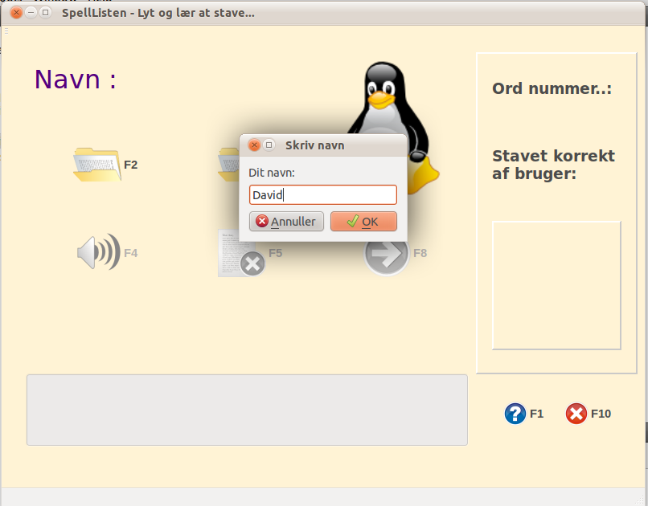
Inden du kan hente ordliste skal du opgive dit navn.
Det bliver brugt til noget statistik vi kommer ind på om lidt.
Skriv dit navn og tryk OK.

Hent ordliste
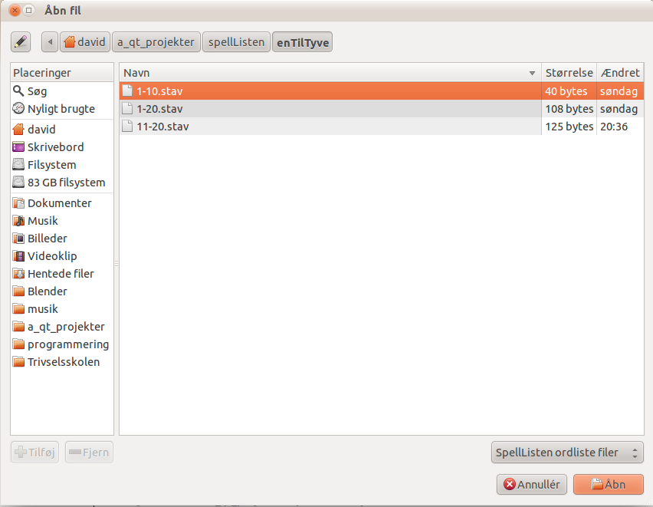
Når du har skrevet dit navn, og trykket OK, kommer du til en skærm som denne.

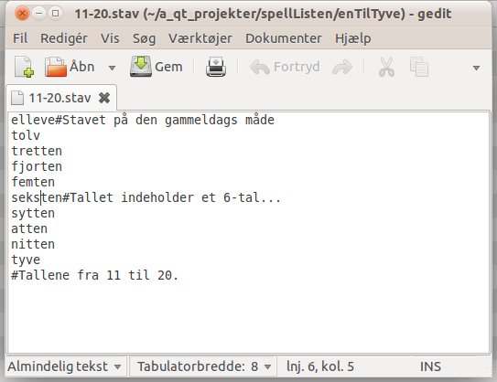
Kun spellListen ordliste-filer bliver vist, og de ender alle med ”.stav”. Filen er en såkaldt flad tekstfil, og indholdet af filen vil jeg komme mere ind på senere.
Filen jeg vil hente hedder ”11-20.stav”. Den ser ud som du ser, her til højre, og består af tallene fra 11 til 20.
Tallene ”elleve” og ”seksten” har små hjælpe-kommentarer, og nederst står en generel kommentar om files indhold.
Filernes opbygning beskrives som sagt senere, så du selv kan lave ordliste-filer.

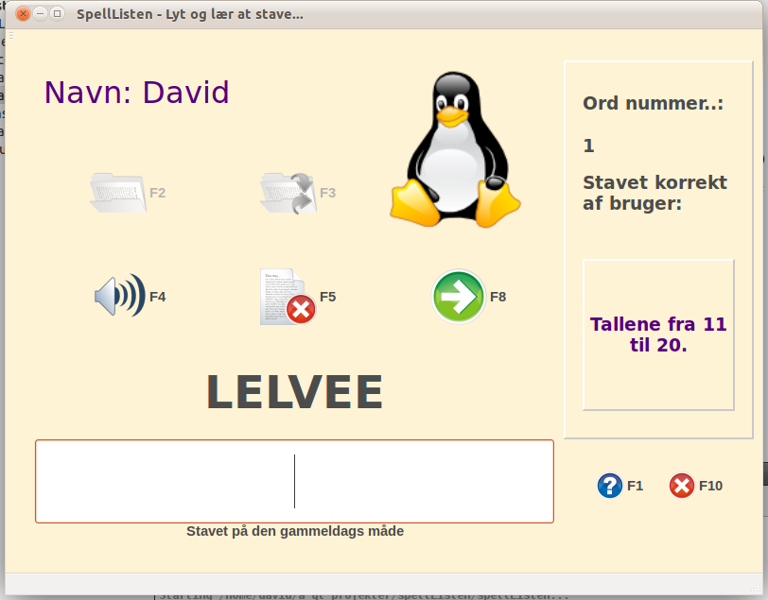
Klar til at stave

Skærmen har ændret sig lidt. F2 og F3 knapperne er gjort inaktive, mens F4, F5 og F8 er sat aktive.
Da ordlisten blev hentet skrev den en masse oplysninger, samtidig med at den afspillede den lyd der hører til tallet ”elleve”, som er det ord der skal staves. Lad os gå oplysningerne igennem en for en:
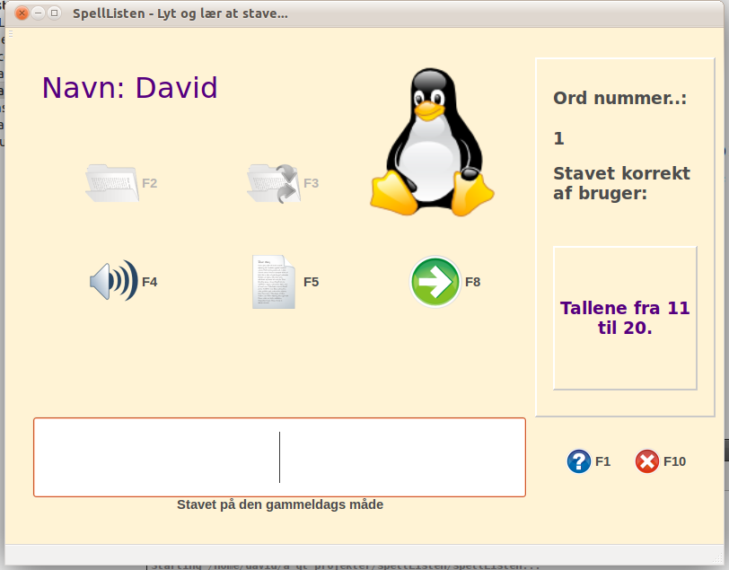
- Dit navn blev skrevet i øverste venstre hjørne.
- I højre side blev der skrevet den generelle kommentar om ordlisten, samt noteret at du er i gang med ord nr. 1.
- Ovenover det hvide indtastningsfelt, står nu de bogstaver du skal bruge, men i tilfældig rækkefølge. Tryk F5 og de forsvinder/kommer igen. Prøv det! (Se ill. til højre).
- Under indtastningsfeltet står den kommentar der knytter sig til det ord du skal stave.
Du begynder nu at stave ordet...

Feltet bliver grønt! - eller...
Du begynder nu at stave til ”11”.
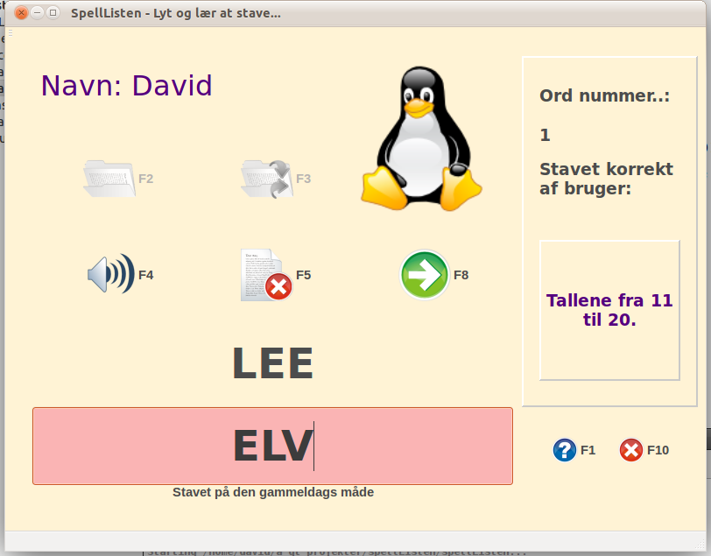
Så længe du staver korrekt vil indtastningsfeltet være grønt.

Du har desværre glemt at det er den gammeldags staveform, og vil skrive ”elve”.
Lige så snart du taster ”v”, vil feltet blive rødt. Det viser at du har stavet forkert.
Læg i øvrigt mærke til at de bogstaver du skriver bliver flyttet fra hjælpelinien, til indtastningsfeltet. På den måde kan du altid se hvilke bogstaver du har at vælge imellem.
Du sletter dit ”v”, og finder (forhåbentlig) ud af hvordan man staver til ”elleve”.

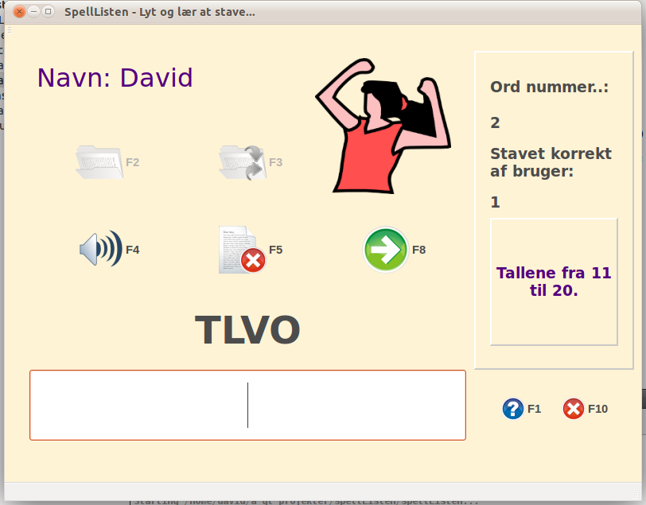
Du har stavet til ”elleve”, og skærmen opdateres.
Det er nu ”Ord nummer: 2”, og ved ”Stavet korrekt af bruger:” står der 1.
Næste ord er blevet hentet. Bogstaverne står i hjælpelinien, og ordet tolv har lydt i dine højttalere eller hovedtelefoner.
Endelig er Tux blevet skiftet ud med en jublende pige. Dette hurra-billede bliver valgt vilkårligt mellem et antal billeder. Mere herom senere.

Du skal nu stave til ”tolv”.

Når du har stavet til tolv, kommer tretten, osv.....
Hvis du ellers formår at stave alle ordene rigtigt vil du komme til skærmbilledet på næste side...

Jeg er færdig...
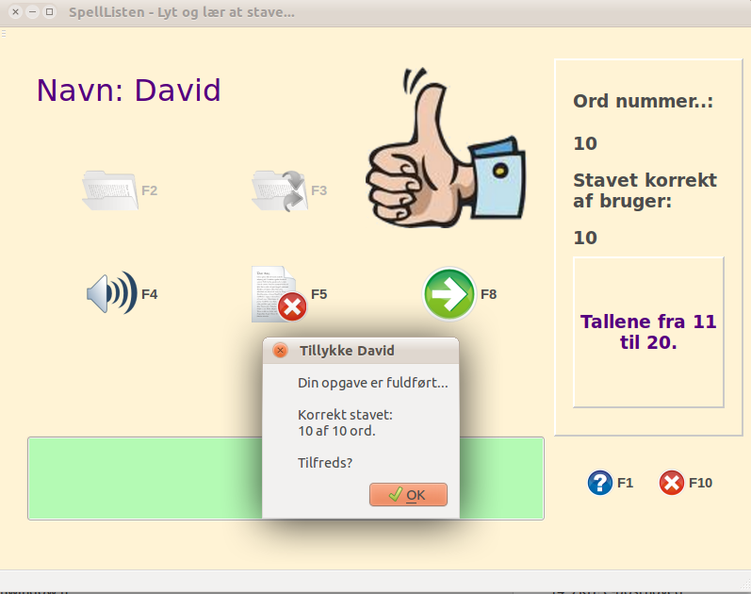
Du er færdig, og har 10 ud af 10 rigtige. Flot!
Hvis du undervejs har trykket F8, fordi du ikke kunne stave til nogle af ordene, vil der selvfølgelig stå 9 ud af 10, 8 ud af 10 eller lignende.
Når du trykker på ”OK” vil skærmbilledet blive nulstillet.
Du vil igen skulle vælge en ny ordliste, osv...

Sådan laver man ordlister
Her ser du et eksempel på en ordliste.
En ordliste er en såkaldt flad tekstfil. Man kan give den det navn man har lyst til, og man skal huske at den skal ende på ”.stav”. Almindelige tekstfiler ender med ”.txt”.
Der er tre slags linjer i ordlisten;
- Der er generelle kommentarer. Generelle kommentarer er linjer der starter med ”#”. Du kan have så mange generelle kommentarer du har lyst til, men det normale er enten ingen eller en enkelt generel kommentar. Uanset antallet af generelle kommentarer, vil kun en af dem blive vist på skærmen, og det er den sidste i filen - i dette tilfælde ”Tallene fra 11 til 20.”.
- Der er ord uden specifikke kommentarer. Ord uden specifikke kommentarer er linjer der IKKE indeholder et ”#”.
- Der er ord med specifikke kommentarer. Ord med specifikke kommentarer er linjer der indeholder et ”#”, men ikke starter med ”#”.
Når programmet starter op, og man har valgt en fil/ordliste, sker der følgende:
- Programmet laver to ordlister: En til ordene og en til de specifikke kommentarer.
- Programmet indlæser tekstfilen linje for linje:
  - Hvis det er en kommentar, skrives de i kommentarfeltet på skærmen.
  - Hvis det er et ord uden specifikke kommentarer, vil ordet blive indlæst i ordlisten, og i ordlisten med specifikke kommentarer tilføjes en tom streng, dvs. ingen kommentar.
  - Hvis det er et ord med specifikke kommentarer, vil ordet blive tilføjet ordenes ordliste, og kommentaren bliver tilføjet ordlisten for specifikke kommentarer.
- Når programmet har læst alle linier i filen/ordlisten, starter programmet, og du skal i gang med at stave...

Sådan indspiller man ordene
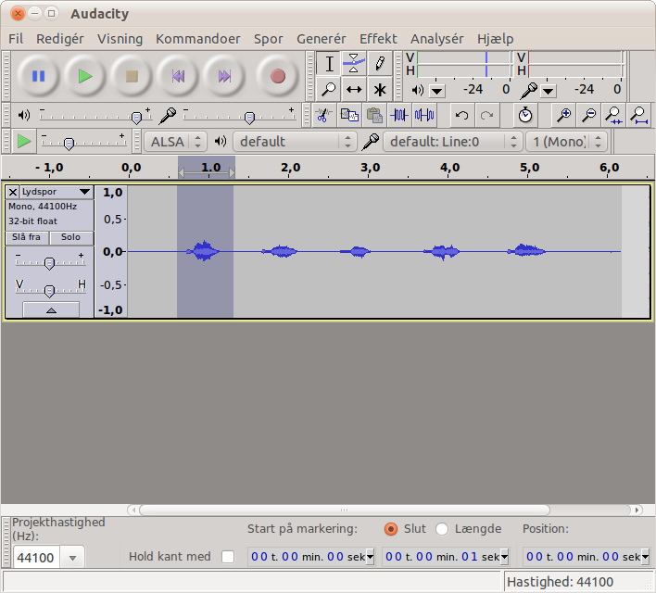
Jeg bruger Audacity til indspilning af ordene. Audacity er gratis, og fås til Linux, Windows og Mac.
Lav en optagelse hvor du simpelthen læser orden i ordlisten op, en efter en, med en kort pause imellem.
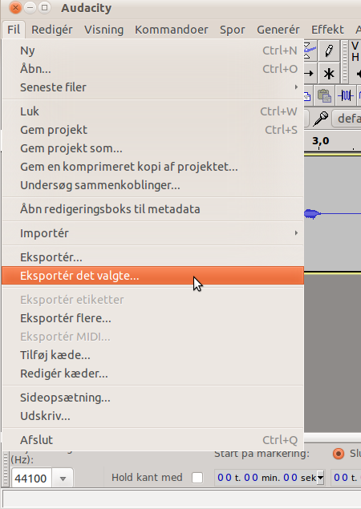

Marker ordene et ad gangen, og kontroller at det lyder ok.
Hvis det lyder ok gemmer du det valgte ord. Tryk ”Fil” og ”Eksporter det valgte...”.
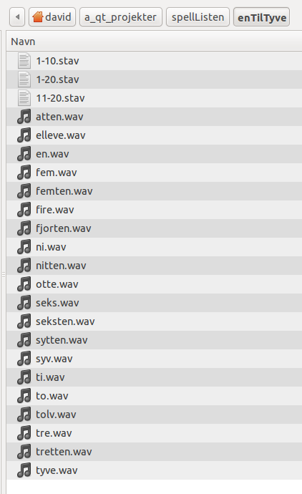
Gem lydfilen under samme navn som det ord der siges, og i samme mappe som ordlisten. Hvis det er ordet ”tolv”, skal du give lydfilen navnet ”tolv.wav”. Det er meget vigtigt!

Her til venstre kan du se indholdet af mappen ”enTilTyve”. Der ligger tre ”.stav”-filer, og tyve wav-filer.
I de tre ”.stav” filer er ordlister med hhv. tallene 1-20, 1-10 og 11-20.
Tilsvarende kan du lave en ordliste der hedder ”lige.stav” der indeholder de lige tal, ”ulige.stav” der indeholder de ulige tal, ”primtal.stav” der indeholder... (osv.).

Det vigtigste er at ordliste-filerne og lydfilerne SKAL ligge i samme mappe. Ellers virker det ikke.

Sådan personliggør du spellListen!

Hurra-billederne
Når du staver et ord korrekt kommer der et Hurra-billede på skærmen. Her er tre af disse billeder:





Disse billeder ligger i ”icons”-mappen, og er nummererede fra ”1_hooray.png”, ”2_hooray.png” op til ”11_hooray.png”. Der kan i princippet være uendelig mange hurra-billeder.
Disse billeder kan du skifte ud med dine egne, bare du husker at nummerere dem korrekt. Det skal være en fortløbende nummerering fra 1 til antallet af billeder, og efter tallet skal der stå ”_hooray.png”. Programmet accepterer KUN png-billeder.
Du skal også tænke på størrelsen. Billederne bliver vist i et felt der er 170x170 pixels. Dit billede skal altså være kvadratisk, og helst i omegnen af 200x200 pixels. Uanset hvilken størrelse dit billede har vil det blive vist som et kvadratisk 170x170 billede. Prøv dig frem...

Udskift Tux
Pingvinen Tux er en kær lille maskot i Linux-verdenen.
Hvis du hellere vil have et billede af dig selv, din kone, mand, kæreste, skoleklasse eller lignende, skal du gøre følgende
- Lav et billede i ca 200x200 af det motiv du ønsker på din opstartsskærm.
- Slet eller omdøb ”tux.png” i ”icons” mappen.
- Omdøb dit eget billede til ”tux.png”
Dit billede vil fremover bliver vist som opstartsbillede, i stedet for Tux.

Indtalingen af ordene
Den nemmeste måde at personliggøre spellListen på er at indtale ordene selv, eller lade sine elever gøre det, hvis man bruger det i skolesammenhæng.
Eleverne vil elske at høre sig selv eller deres kammerater sige ordene, og det kan fjerne lidt af fokus på. at stavning i sig selv er en lidt kedelig sport.
Det tager ikke lang tid for dem at indtale ordene, og du gemmer dem som beskrevet tidligere.

